З аўтабіяграфіі “Ад маленства да сталасці”

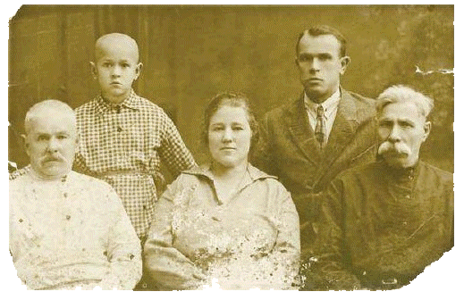

Нарадзіўся я ў мінулым стагоддзі – 22 лютага ( 5 сакавіка) 1896 года ў вёсцы Нізок, Уздзенскай вобласці, Мінскай губерні, Ігуменскага павета. У сям’і майго бацькі, Кандрата Міхайлавіча Атраховіча, гэта была выдатная падзея: нарадзіўся наследнік. Спадчына, праўда, была не такая ўжо і вялікая. Яна складалася з шасці дзесяцін прыдатнай і непрыдатнай зямлі ды таго не бог ведае якога набытку, што на гэтай зямлі можна было нажыць. Але бацьку не даваў спакою клопат – каму застанецца гэты нажыты цяжкай працай набытак. З васьмярых братоў і сясцёр, што нарадзіліся раней за мяне, у жывых засталіся дзве сястры. Адна з іх хутка памерла. Каб застрахаваць мяне ад такога ж лёсу, бабулькі параілі даць мне імя майго бацкі. Так і стаў я на ўсё жыццё Кандратам Кандратавічам. Як бы ўзрадаваліся бабулькі на тым свеце, калі б даведаліся, што я пражыў на свеце ўжо больш за шэсцьдзясят гадоў! І, вядома, палічылі б страшэннай няўдачнасцю мае сатырычныя вершы пра ўсякія забабоны.
Такім чынам, самае важнае для мяне адбылося – я з’явіўся на свет.
Далей усё пайшло сваім парадкам: насілі мяне ў калысцы на поле, пасля я сам хадзіў, ухапіўшыся за матчын падол, а ў калысцы насілі другога, потым пасвіў свіней, потым кароў.
У чатырнаццаць гадоў пайшоў за плугам і за касой. У сялянскай гаспадарцы заўсёды было шмат работы – цяжкай і лягчэйшай – і асноўным работнікам заўсёды патрэбны былі памочнікі. Прыходзілася і цяжка часамі, але я з удзячнасцю ўспамінаю сваіх бацькоў, якія навучылі мяне працаваць яшчэ ў маладым узросце, навучылі цаніць працу і паважаць людзей з мазольнымі рукамі. Урэшце, у іх не было загадзя выпрацаванай праграмы працоўнага выхавання. Гэта рабілася само сабой, у сілу неабходнасці.
У сем гадоў я пачаў вучыцца ў царкоўна-прыходскай школе і за чатыры гады паспяхова яе скончыў. Бацька вырашыў, што гэтай прамудрасці аж занадта для таго, каб кіраваць гаспадаркай, у якой і да ста няма чаго лічыць. Але лёс распарадзіўся іначай. У сям’і здарылася вялікае гора – памерла мая маці. Старэйшая сястра збіралася выходзіць замуж. Бацька разважаў, што без гаспадыні ніяк нельга, і ажаніўся другі раз.

